Nya standarder inom tryckmätningsteknik för halvledarindustrin
Med den nya tryckmätaren GEMÜ C33 HydraLine presenterar den tyska ventil-, mät- och reglerspecialisten GEMÜ från Ingelfingen en innovativ lösning för de höga kraven inom halvledartillverkning. Som efterföljare till den välbeprövade GEMÜ C32 Hydra-Dry erbjuder den nya tryckmätaren en optimerad kombination av precision, tillförlitlighet och flexibilitet. Tack vare sin keramiska mätcell och ett innovativt tätningskoncept sätter GEMÜ C33 HydraLine nya standarder inom processövervakning.
Med denna nya tryckmätare erbjuder GEMÜ en optimal lösning för tillförlitlig övervakning av filter, noggrann returtrycksreglering och exakt mätning av vätskenivåer. Utöver detta möjliggör GEMÜ C33 HydraLine tryckövervakning med hög precision i många processapplikationer.
Kärnan i GEMÜ C33 HydraLine utgörs av det nya, innovativa tätningskonceptet som är unikt på marknaden. En keramisk mätcell används, där medierna separeras utan membrantätningsvätska som överföringsmedium, vilket kallas för ett ”torrt system”. Detta förhindrar kontaminering av processmediet i händelse av läckage.

Den keramiska mätcellen kännetecknas också av sin höga motståndskraft mot kemikalier och garanterar exakta mätresultat även under extrema förhållanden.
En viktig egenskap hos det nya tätningskonceptet är den fullständiga inkapslingen av mätcellen och elektroniken med ett PTFE-sensorhölje. Denna konstruktion kräver inga O-ringar som kommer i kontakt med mediet och minskar antalet separationspunkter avsevärt. Dessutom fördröjer membranets tjocklek diffusionen avsevärt.

Den nya tryckmätaren GEMÜ C33 HydraLine imponerar med sin kompakta design och kan enkelt integreras i befintliga system och anläggningar. Den modulära designen möjliggör platsbesparande användning på ventilblock och underlättar framtida systemutökningar. Kompatibiliteten med den föregående modellen GEMÜ C32 Hydra-Dry underlättar dessutom omställningen för befintliga kunder.

För maximal flexibilitet finns två monteringsversioner tillgängliga: I versionen för linjär montering kan sensorn enkelt integreras i rörledningar utan risk för luftfickor som kan leda till mätavvikelser. I versionen för ändmontering kan sensorn bytas ut under pågående process – perfekt för system som är i kontinuerlig drift.

Med GEMÜ C33 HydraLine erbjuder GEMÜ en framtidssäker lösning för processövervakning inom halvledartillverkning.
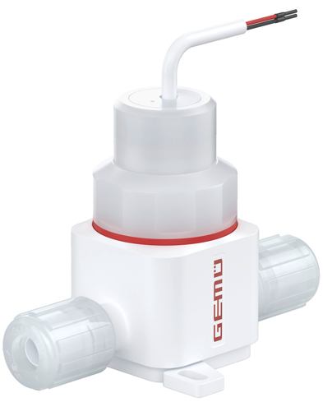
GEMÜ C33 HydraLine

Om oss
GEMÜ-koncernen utvecklar och tillverkar ventil-, mät- och reglersystem för vätskor, ånga och gas. Företaget är världsledande när det gäller lösningar för sterila processer. Det globalt inriktade oberoende familjeföretaget grundades 1964 och leds sedan 2011 av familjens andra generation med Gert Müller i rollen som vd och delägare tillsammans med kusinen Stephan Müller. Företagsgruppen hade 2023 en omsättning på drygt 580 miljoner euro och sysselsätter idag över 2 500 medarbetare världen över, varav ca 1 400 i Tyskland. Produktionen sker på åtta olika platser: Utöver produktionsanläggningarna i Tyskland har GEMÜ tillverkning i såväl Brasilien, Kina, Frankrike, Indien, Schweiz och USA. Den världsomspännande distributionen sker via 25 dotterbolag och koordineras från Tyskland. GEMÜ är aktivt i fler än 50 länder och på alla kontinenter via ett stabilt nätverk av återförsäljare.
Mer information finns på adressen www.gemu-group.com.

